16 Feilsøking på digitale kretser
16.1
Vi skiller mellom kombinatorisk logikk og sekvensiell logikk. Ved kombinatorisk logikk er utgangssignalet fra en krets en kombinasjon av signalene på inngangene, uavhengig av tiden. Ved en sekvensiell logikk er utgangssignalet bestemt både av tiden og av inngangssignalene. Gi eksempler på kombinatorisk og sekvensiell logikk.

16.2
a) Hva er en logisk feilsøker?
b) Hvilke tilstander som et målepunkt kan ha, kan feilsøkeren vise?
c) Hvordan kan en logisk feilsøker oppdage kortvarige støypulser?

16.3
Figur 16.1 viser skjema for en alarmkrets med NOG-elementer. For denne bryterkombinasjonen skal alarmen (F) gi signal når:
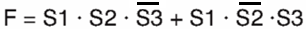

Bryter vi en invertering (strek) må vi bytte operator (fra ∙ til + eller omvendt). Ved dobbeltinvertering (to streker over hverandre), kan begge inverteringene sløyfes.
a) Hvordan vil kretsen virke om pinne 13 ved en feil blir koblet til 0 (jordpotensial)?
b) Hvordan vil du gå fram for å finne feilen?
c) Sett opp en logisk ligning for utgangen F når denne feilen er der.

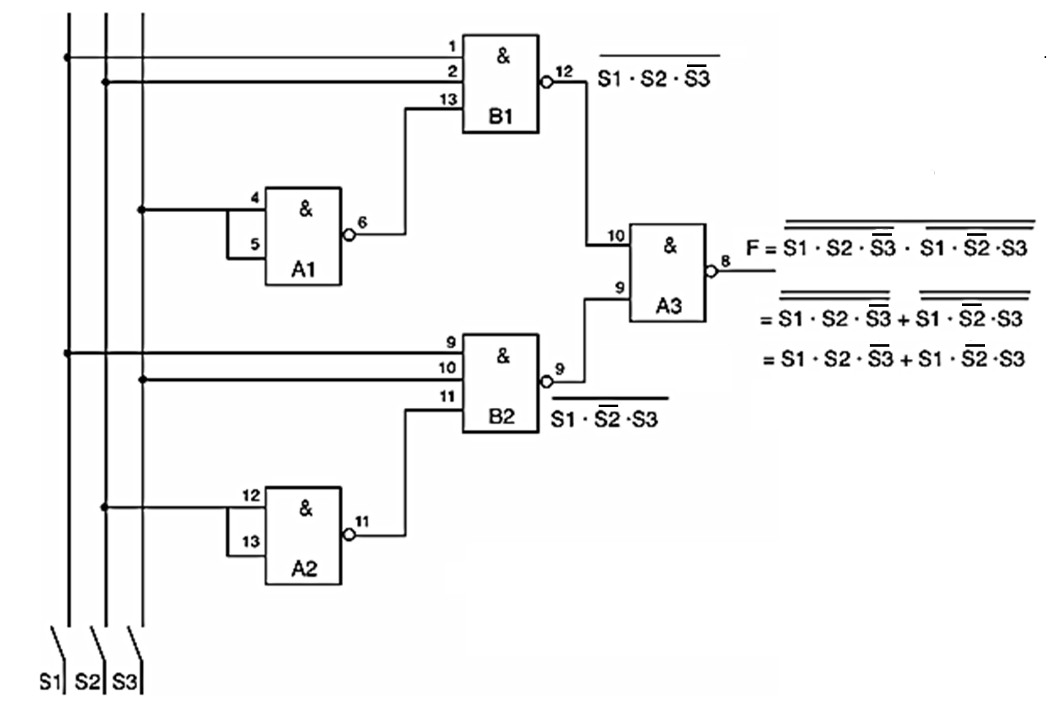
Figur 16.1

16.4
Døra til et bankhvelv er forsynt med en magnetlås. I døra er det plassert tre nøkkelbrytere som betjenes av tre ulike nøkler. For å åpne låsen til døra må minst to av nøkkelbryterne være sluttet. Nøkkelbryterne har betegnelsen S1, S2 og S3. Magnetlåsen har betegnelsen F. Du har fått i oppdrag å lage en elektronisk krets som åpner låsen til døra når to av tre nøkkelbrytere er aktivert.
a) Sett opp en logisk ligning for kretsen som skal gi kombinasjonene som åpner døra.
b) Gjør ligningen så enkel som mulig.
c) Tegn skjema for kretsen med NOG-elementer som skal gi kombinasjonene som åpner låsen til døra.

16.5
Figur 16.6 i boka viser skjemaet for en kodelås. Kodelåsen åpner ikke når riktig kode er trykt inn. Hvordan vil du gå fram for å finne feilen?

16.6
Figur 16.7 i boka viser koblingsskjema for en integrert teller, 4024B. Ingen av lysdiodene lyser.
a) Hvordan vil du gå fram for å finne feilen?
b) Hva er taktpulser og hva slags instrument vil du bruke for å måle taktpulser?

16.7
Det kreves ofte spesielt verktøy og spesiell teknikk for å utbedre feil og skifte komponenter på trykte kretskort.
a) Nevn noen av de viktigste verktøyene og forklar hvordan de brukes.
b) Hvorfor er det så viktig å være nøye med loddearbeidet når du arbeider med trykte kretser?
c) Hvorfor er det spesielt viktig å være nøye med loddearbeidet når du arbeider med CMOS-kretser?

